手にして10秒が勝負! 魅せる広報紙
令和３年度 ＰＴＡ広報紙の作り方研修会開催
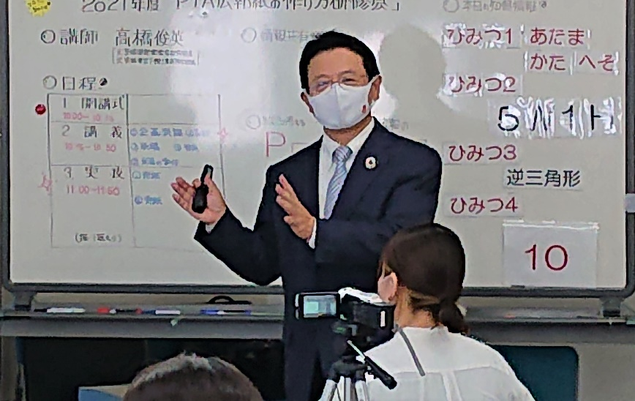
６月９日（水）高橋 俊英先生を講師に，２６名の参加者の皆さんとＰＴＡ広報紙の作り方について研修を行いました。
上記の見出しは，高橋先生の講話にて使用されたスライドから抜粋したものですが，先生は，魅せる広報紙作成のポイントとして，
○新聞や週刊誌に学べ
○手にして10秒が勝負
○後報紙にするな
○「学校だより」にしない
講師 高橋 俊英先生

○あいさつ文は少なめに ○記事は正確・簡潔に ○登場人物を多く ○見出しを考えよう ○写真で読ませる ○シリーズものを組め の１０項目をあげていらっしゃいました。
また，これから期待したい広報紙の姿を
（１） 広報委員の取材がある紙面づくり⇒PTA会長、校長あいさつ文等を取材して記事に
（２） PTA活動の姿が見える記事と写真⇒生き生きとした動きのある広報紙
（３） テーマ設定と企画・特集を記事に⇒シリーズなど積極的な企画性やアイディア
（４） 地域との交流も記事に⇒地域から見た学校の姿や連携等
（５） 読み応えのある広報紙⇒見出し・本文・写真で､読みやすい紙面レイアウトの工夫
のようにお話しされていました。
今回は，前半に講話，後半に実技（他ＰＴＡの広報紙から，その良さを学び，付箋を使い見る視点見つけ出す。）を行いました。
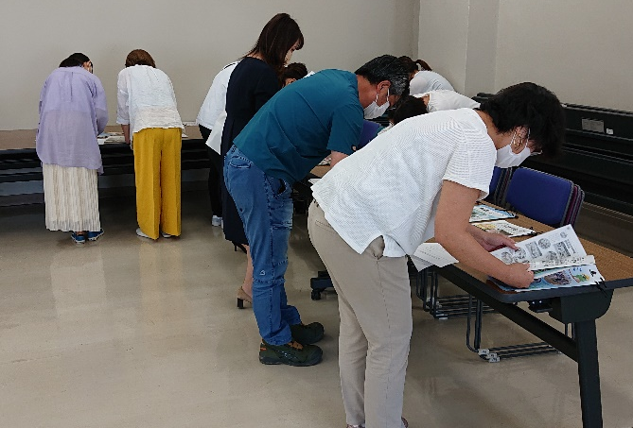
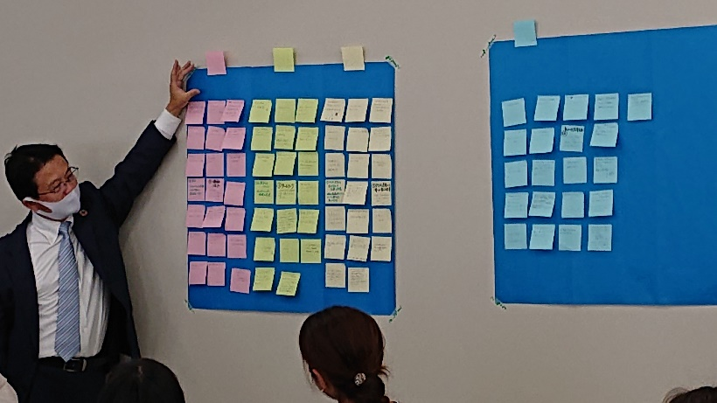

付箋で情報の共有
他ＰＴＡ広報紙から良さの発見

参加者の皆さんの付箋へのさまざまなMemoをのぞいてみましょう。（抜粋）
【目的は？】
○ 活力 「つながり」を意識できる内容は皆を元気にする。
○ 活力 ＰＴＡ役員にすすんでなってみたいと思ってもらえる記事をつくりたい。
○ 学校と家庭・地域を結ぶかけ橋になる。 他
【企画・企画会議は？】
○ 誰もが目を通したいと思うように，わかりやすく。
○ テーマと企画特集（１年間通しての企画など）
○ チームワーク はじめて会った人たちですが，一生の友達になれるよう心から楽しみたい。
○ 役割分担を明確にしてお互いにフォローしあう。
○ チームワークを深める。情報の共有，学年を超えて委員全体でコミュニケーションをとりたい。
○ チームワークをとても大切にしています。チームワークが良いと役割分担，そして情報共有がスムーズです。なり手の少ない広報委員ですので，１年間楽しく充実した毎日を，子どもに負けない笑顔を，逆に子ども達に伝えることは必要だと思っています。他
【目指す姿？】
○ 取材がある紙面 ○ ＰＴＡ活動の姿をわかりやすく伝える。
○ すみからすみまで読んでもらえるワクワクする広報紙 ○ 活動が見える・地域との交流
○ 数ヶ月後，数年後，数十年後にでも，手に取って読み返したくなる広報紙
○ テーマ設定と企画特集を記事に ○ 目を引くような読み応えのある広報紙
○ ＰＴＡ活動の姿が見える記事と写真 ○ この地域に住んで楽しい，よかったと感じる広報紙
○ ＰＴＡ会員がふだん見えない活動をみせる。 ○ 次の号が楽しみになるよう工夫したい。
○ ＰＴＡ・学校の活動が見える記事 ○ 地域との交流
○ インパクトのある記事・見出しで楽しく読み進められる広報紙を目指す。
○ ＰＴＡ活動の姿が見える記事と写真，活動に積極的でない人にも興味をもってもらえたらよい。
○ 働いている人が多いので，見出しで「何を伝えたいのか」短くポイントを絞る。
○ ＰＴＡ活動の姿が見える記事 笑顔，先生の協力している姿，地域の方の思い・・・など
○ 見て読んで楽しいもの ○ 読み応えのある広報紙 子どもたちの笑顔が全て。
○ ＰＴＡ活動を記事にし，「負担」のイメージを変えていきたい。地域との交流の記事，父親の声やエッセイなども・・・。
○ 楽しくＰＴＡ活動を紹介し，参加してくれるＰＴＡ役員・委員を増やしたい。情報を共有できる広報紙を目指したい。
○ コロナ禍で見えない学校の様子を知ってもらうための手段の１つとする。
○ 省エネで最大の効果 ○ 見やすく

- 当日研修会にて先生が使用された資料は，下記からお入りください。

